Шареева Алсу 381907-2

**Отчет по результатам моделирования**

$λ=\frac{1}{Τ}$— интенсивность поступления требований

$μ=\frac{1}{Τ}$— интенсивность обслуживания требований

$ρ=\frac{λ}{µ}$— приведенная интенсивность потока заявок

$P_{0}=\sum_{i=0}^{n}{{\left(\frac{ρ^{i}}{i!}\right)}^{-1}}$— вероятность простоя системы

$P_{n}=\frac{ρ^{n}}{n!}P_{o}$— вероятность отказа системы

$Q=1-P_{n}$— относительная пропускная способность

$A=λQ$— абсолютная пропускная способность

$k=\frac{A}{µ}$— среднее число занятых каналов

$n=5$— число каналов обслуживания

1. Пусть $λ=100$ и $μ=5$, тогда:

$ρ=20$

$P_{0}=0.00003$

$P_{n}=0.764$

$Q=0.236$

$A=23.6$

$k=4.72$

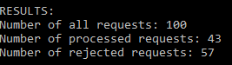

Результаты модели далеки от теоретических расчетов.

1. Пусть $λ=200$ и $μ=40$, тогда:

$ρ=5$

$P_{0}=0.0109$

$P_{n}=0.283$

$Q=0.716$

$A=143.2$

$k=3.58$

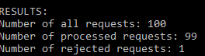

Результаты модели близки к теоретическим расчетам.

1. Пусть $λ=2000$ и $μ=200$, тогда:

$ρ=10$

$P_{0}=0.00068$

$P_{n}=0.56$

$Q=0.44$

$A=880$

$k=4.4$

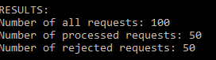

Результаты модели близки к теоретическим расчетам.

**Вывод**: результат работы СМО с отказами частично совпадает с теоретическими расчетами. При увеличении среднего числа требований растет и численная схожесть практических и теоретических характеристик.